# **Enxeñaría de Infraestruturas Informáticas**

# **Grao en Enxeñaría Informática**

# 

**MEMORIA DE PRÁCTICAS DE AWS**

**SESIÓN 2: S3 e EBS**

**Alonso Rodríguez Iglesias**

# ACTIVIDADE 2.1

#### Crea un volume nunha zona de dispoñibilidade e unha copia do volume noutra mediante o uso dunha instantánea.

## Paso 1: Lanza 2 instanciasen zonas de dispoñibilidade diferentes*.*

* **Captura 1.1:** propiedades da primeira instancia (instancia 1).

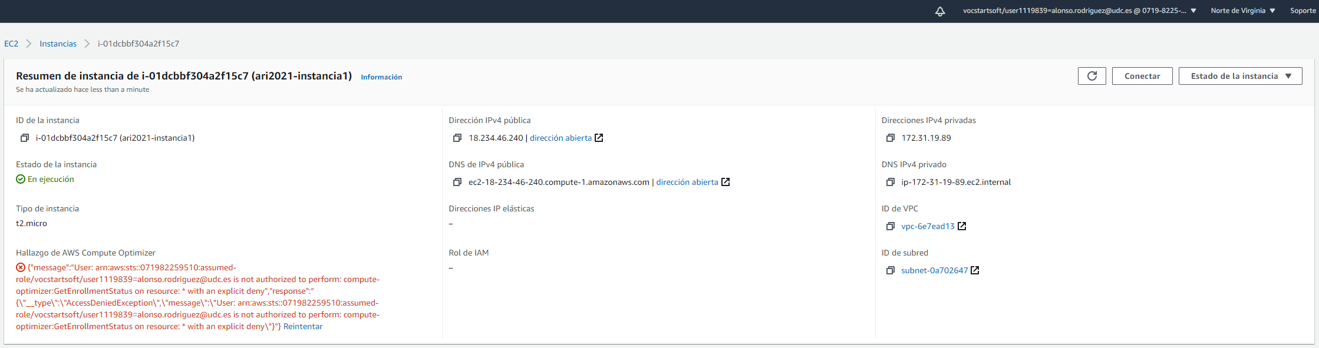

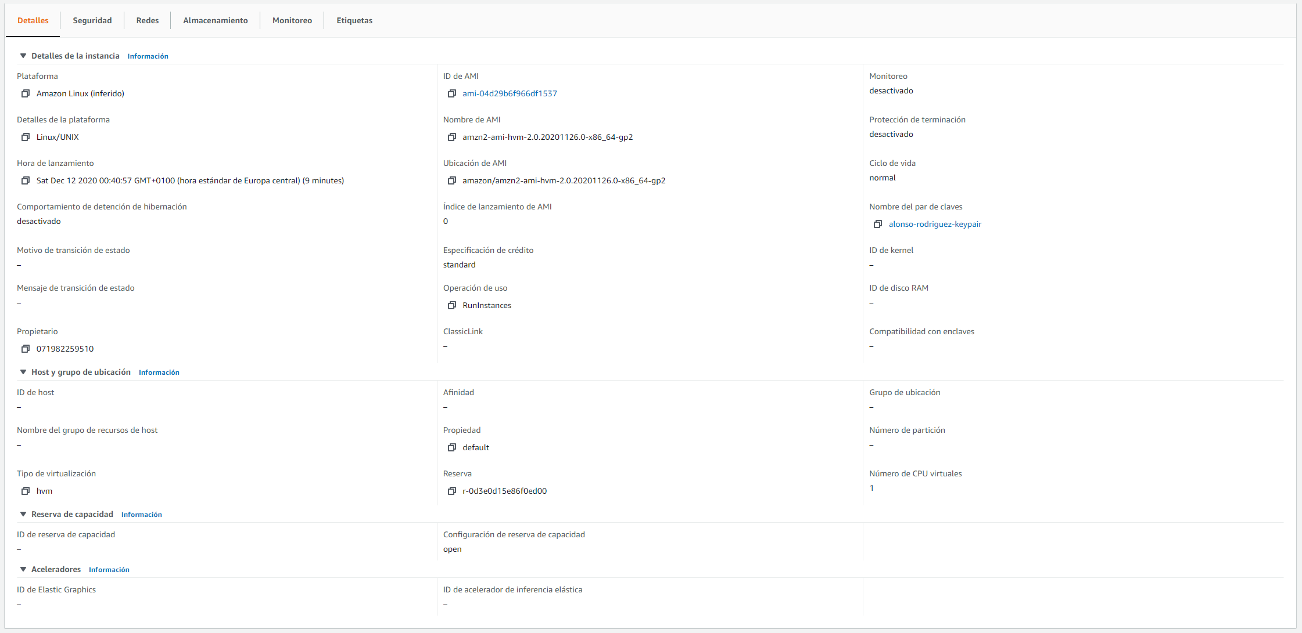

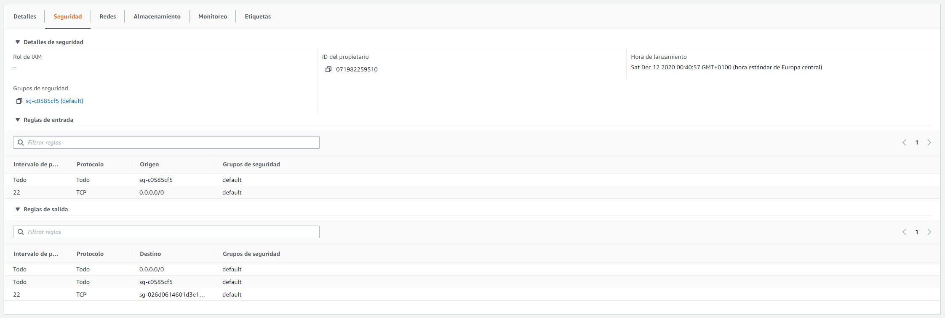

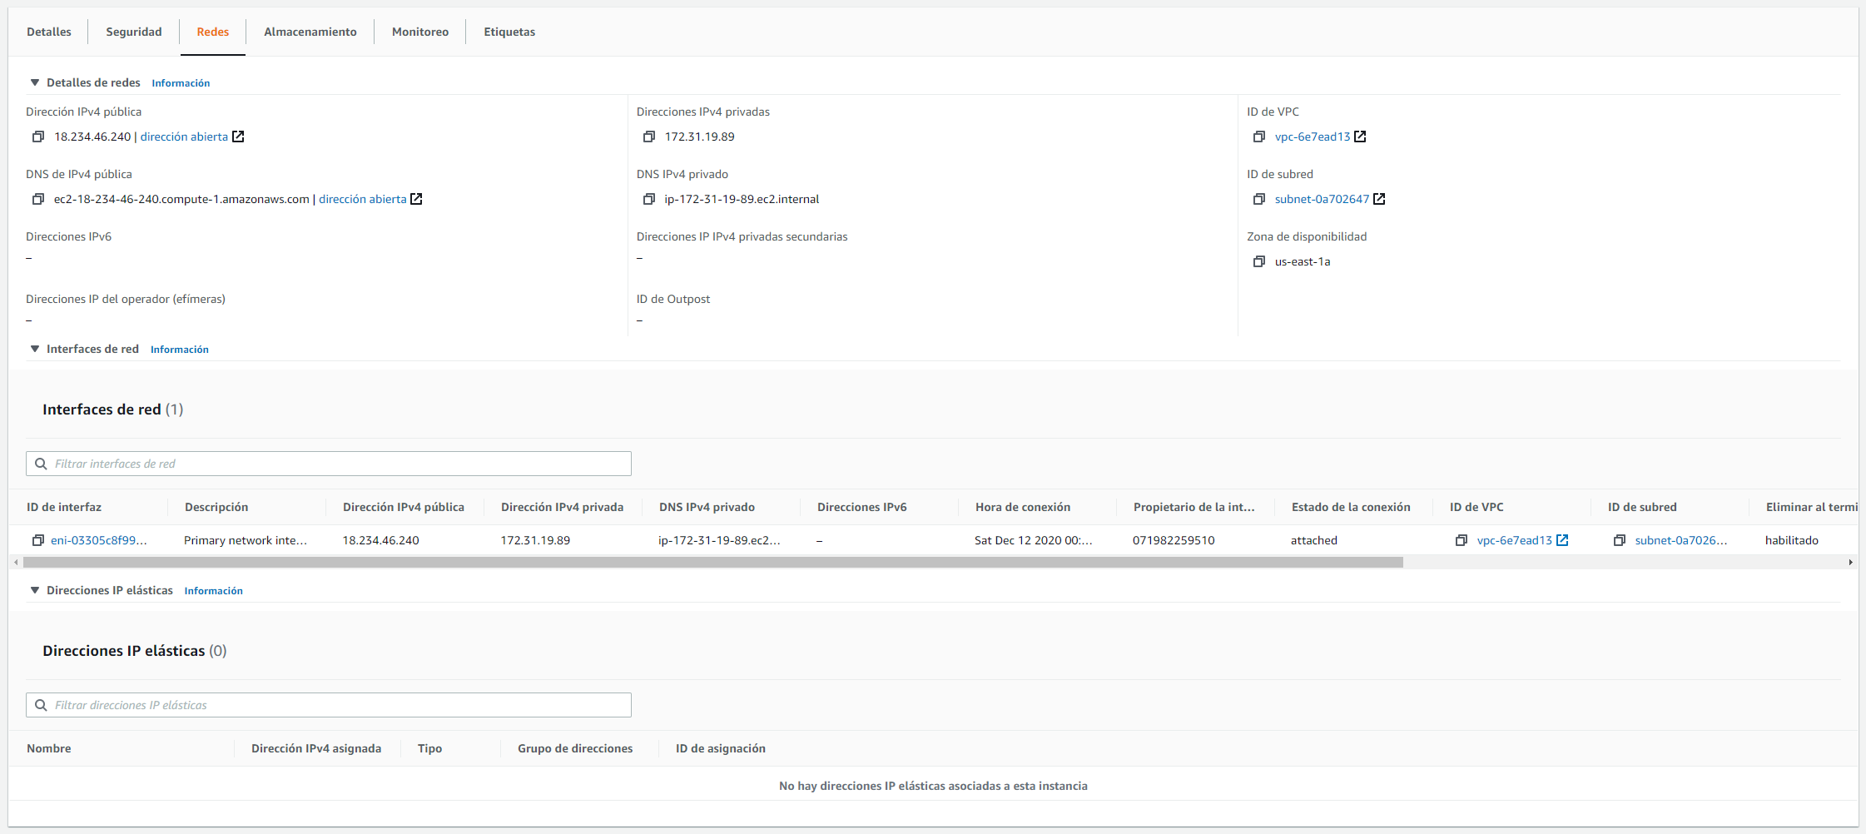

* **Captura 1.2:** propiedades da segunda instancia (instancia 2).

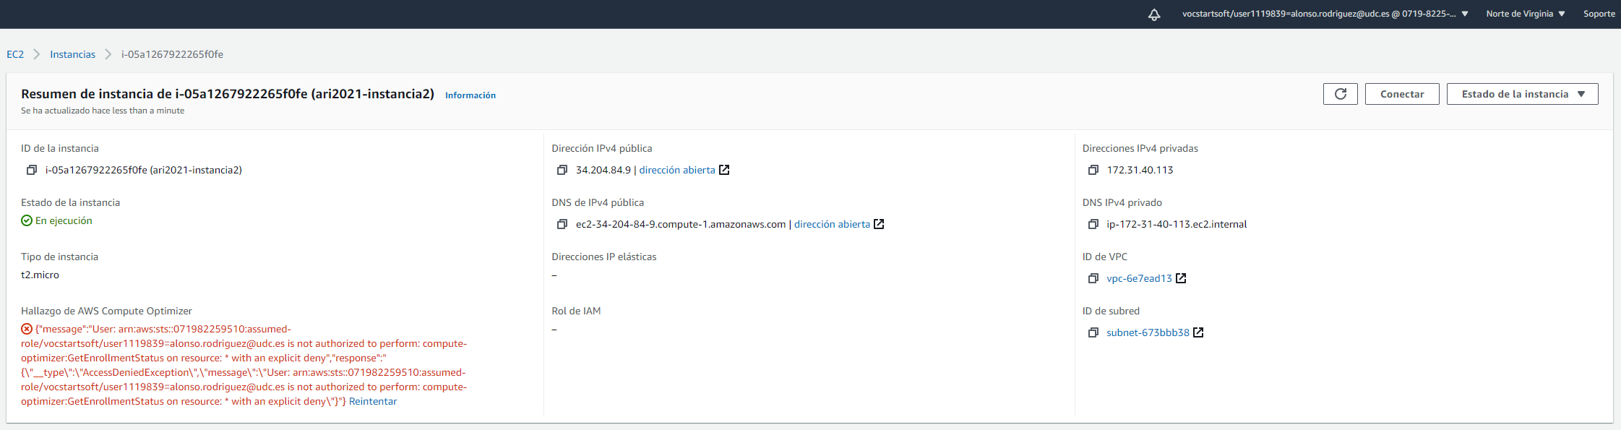

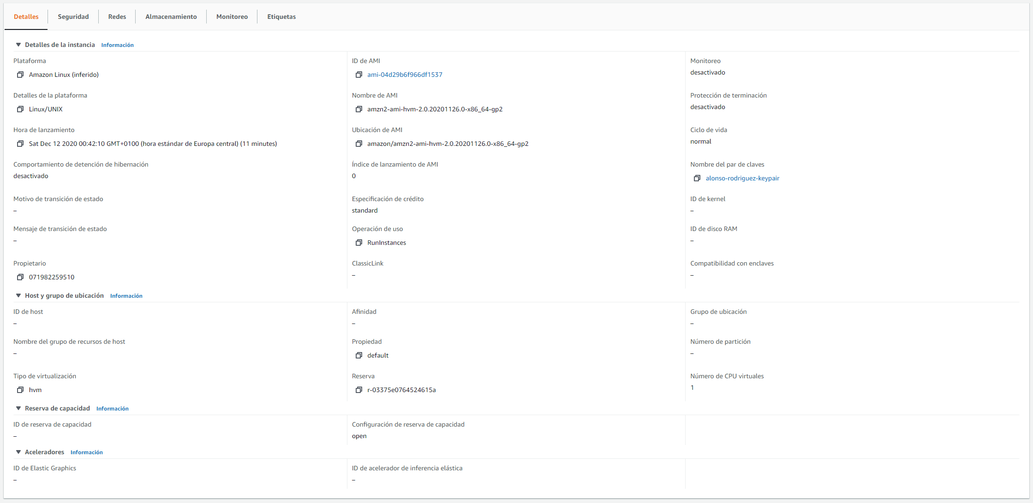

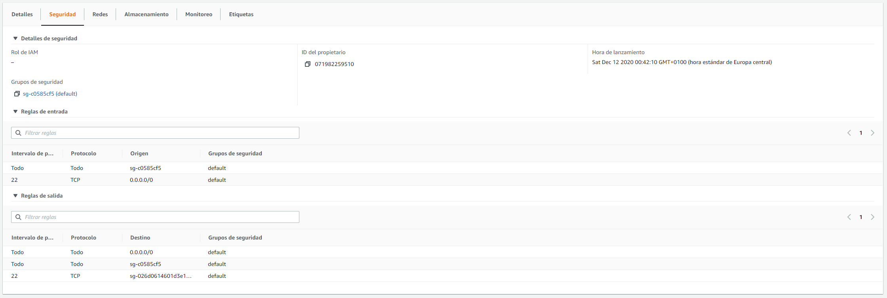

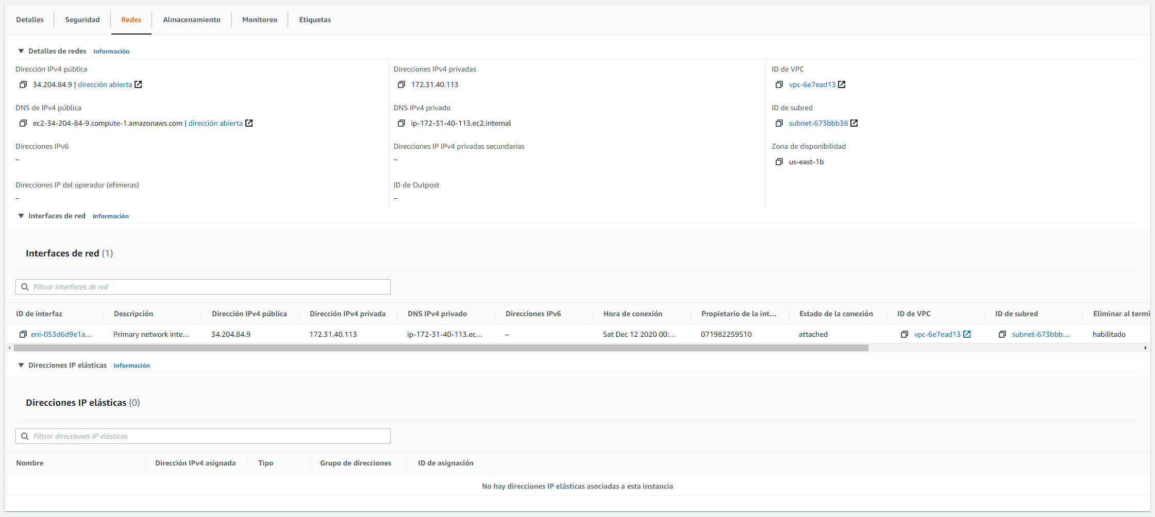

## Paso 2: Crea un volume e conéctao á instancia da mesma zona de dispoñibilidade*.*

* **Captura 2.1:** propiedades do volume xa conectado á instancia.



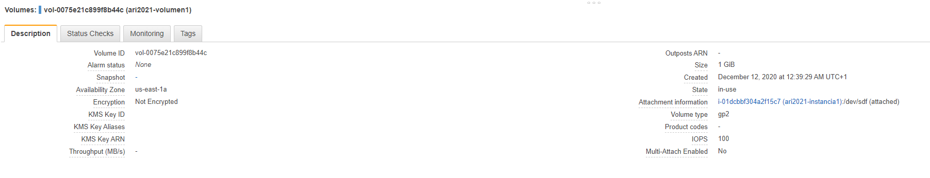

## Paso 3: Formata e monta o volume e crea un arquivo nel*.*

* **Captura 3.1:** volume montado na instancia e contido do volume.

Como comentario personal, en la presentación se utiliza fdisk, yo personalmente uso cfdisk, lo encuentro mucho más intuitivo y para la mayoría del trabajo es igual o más cómodo que fdisk.

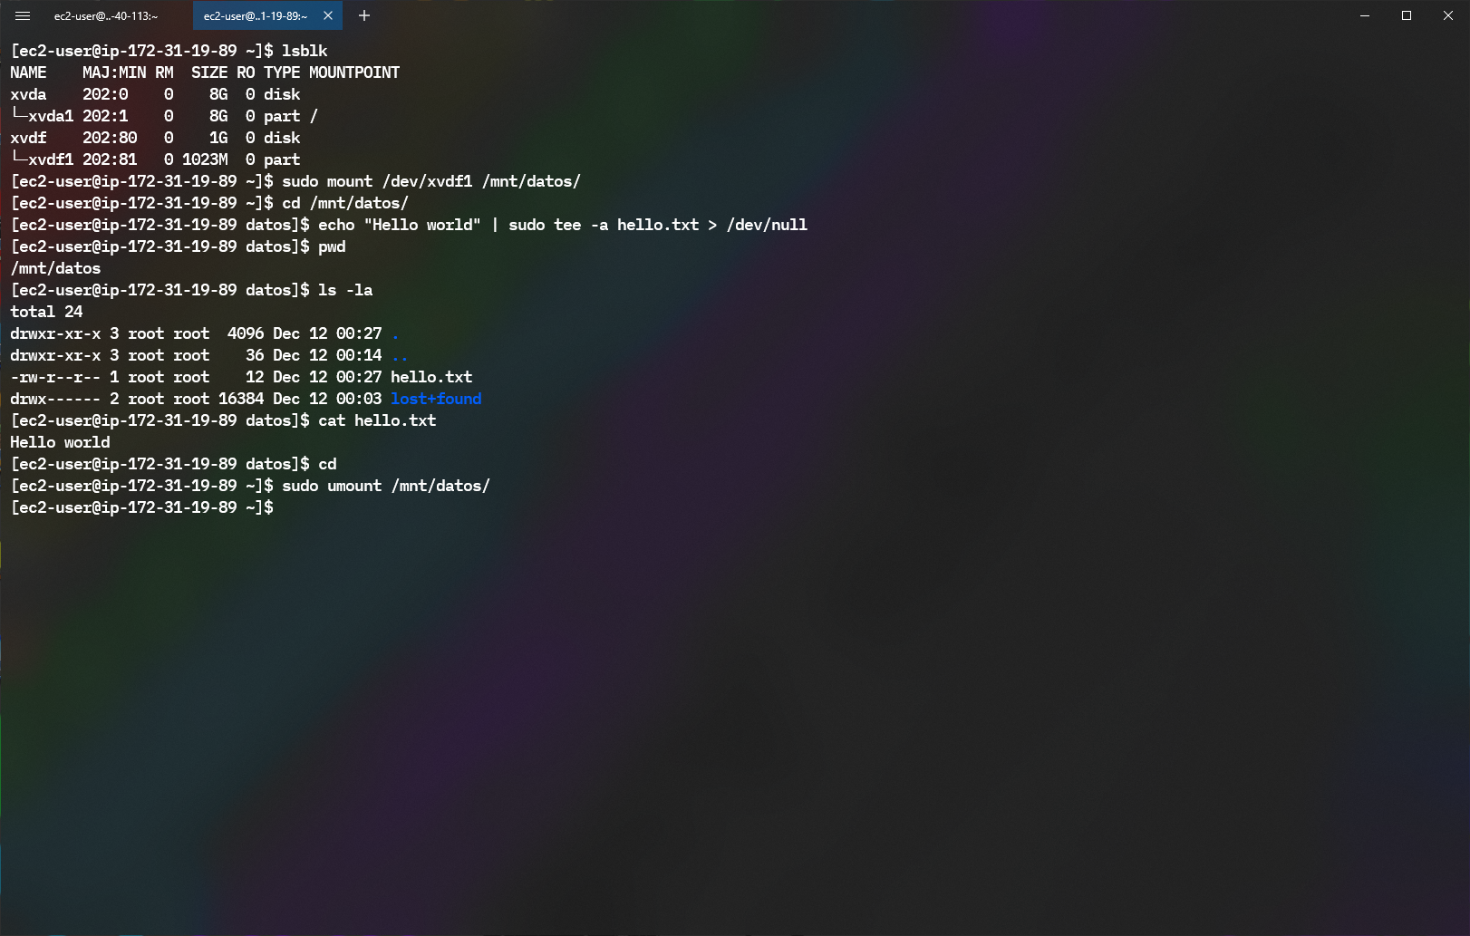

## Paso 4: Crea unha instantánea do volume*.*

* **Captura 4.1:** propiedades da instantánea.



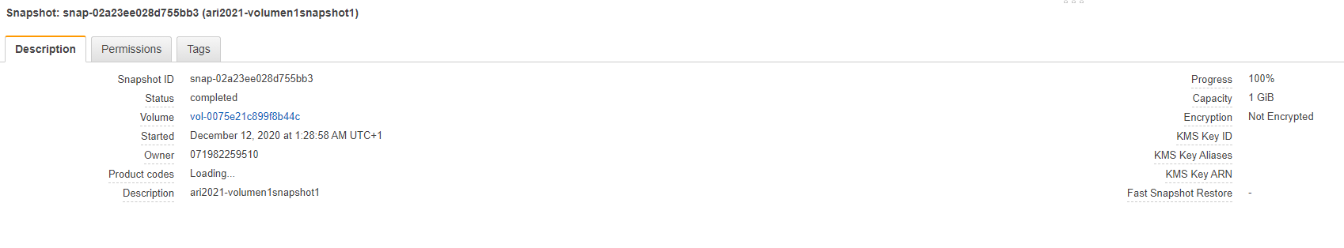

## Paso 5: Desmonta e desconecta o volume*.*

* **Captura 5.1:** propiedades do volume desconectado da instancia.



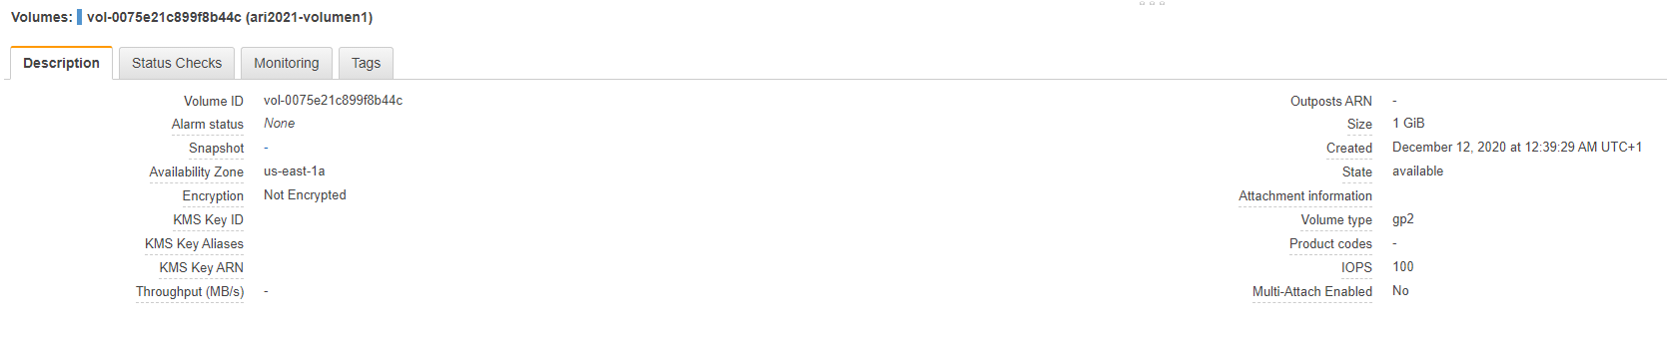

## Paso 6: Crea unha copia do volume a partir da instantánea e conéctao á instancia da outra zona*.*

* **Captura 6.1:** propiedades da copia do volume xa conectado á segunda instancia.

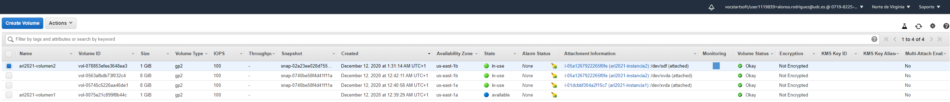

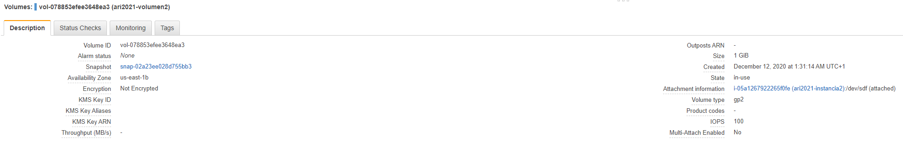

## Paso 7: Monta a copia do volume e comproba o seu contido*.*

* **Captura 7.1:** volume montado na segunda instancia e contido do volume.

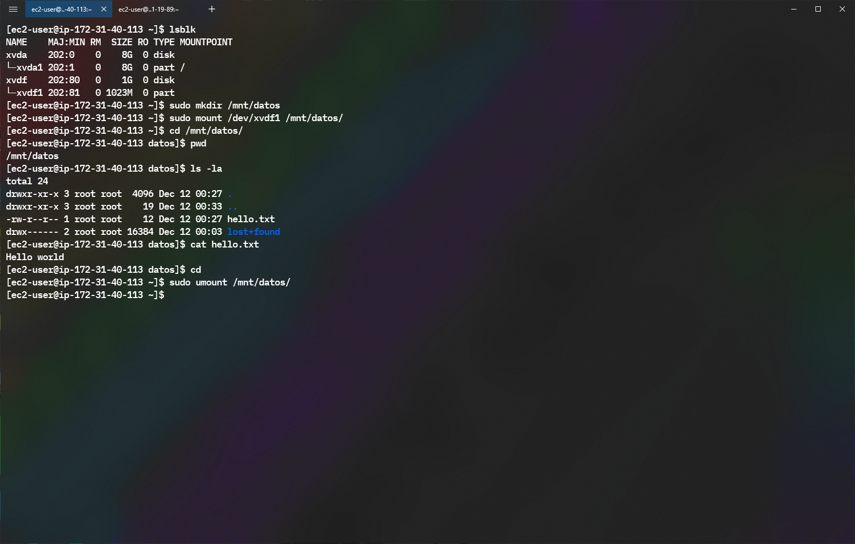

## Paso 8: Desmonta e desconecta a copia do volume*.*

* **Captura 8.1:** propiedades da copia do volume desconectada da instancia.

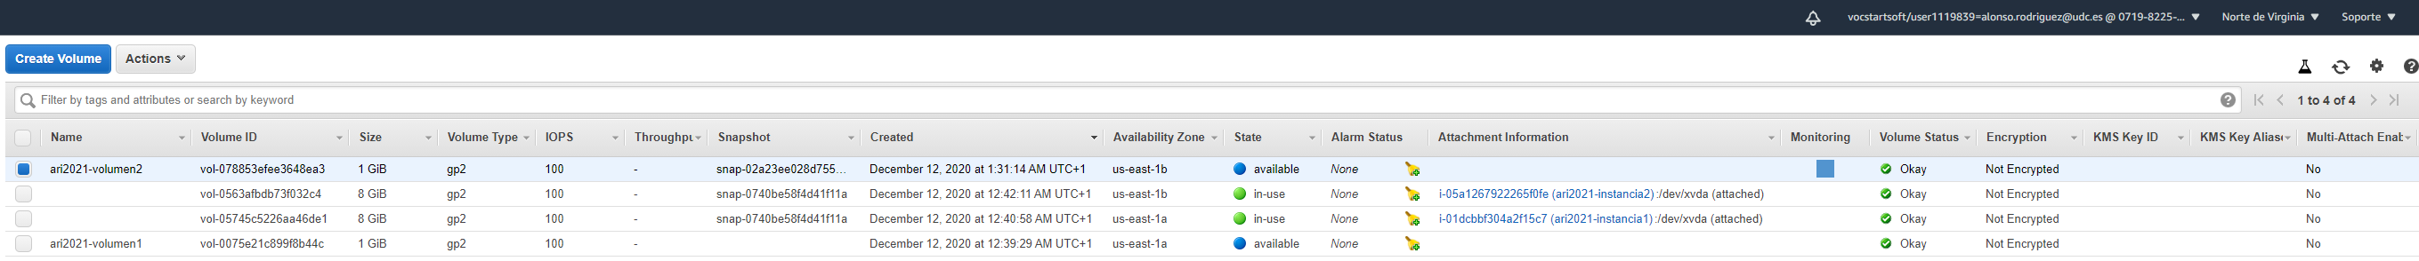

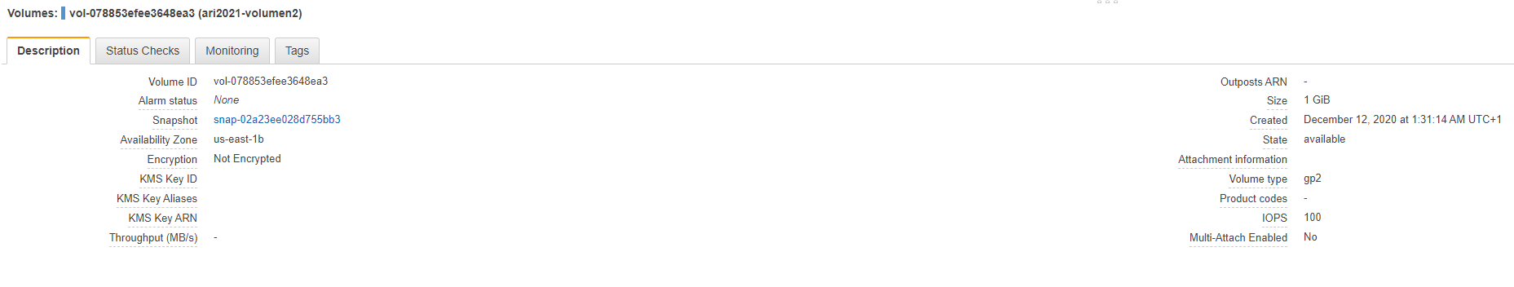

## Paso 9: Elimina instancias, volumes e instantánea*.*

* **Captura 9.1:** consola EC2.

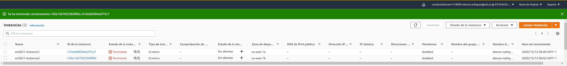

Las entradas en este panel desaparecen un poco “cuando les da la gana”, es probable que la proxima vez que inicie sesión no estén (o si, y que desaparezcan a la segunda...).

Esto cuando empecé esta práctica ciertamente me asustó algo, ya que pensé que hice algo mal en la anterior, pero nada, eventualmente desaparecen.

